TRƯỜNG THPT NGUYỄN HUỆ

ĐỀ KIỂM TRA HỌC KÌ I – NĂM HỌC: 2013-2014
MÔN: VẬT LÝ – KHỐI: 10 – THỜI GIAN: 45 phút

I/LÝ THUYẾT: (4,5 điểm)

- Phát biểu định luật Húc. Viết biểu thức. Nêu rõ đại lượng và đơn vị các đại lượng trong biểu thức
Áp dụng: Một lò xo có chiều dài tự nhiên 10cm. Khi bị kéo lò xo dài 12cm và lực đàn hồi là 2,5N. Tìm độ cứng của lò xo.
- Nêu điểm đặt, phương, chiều của trọng lực và viết công thức tính độ lớn của trọng lực.
- Phát biểu và viết biểu thức của lực hướng tâm.
- Đặt một vật lên một mặt bàn nằm ngang rồi tác dụng vào vật một lực kéo theo phương ngang, ta thấy vật không chuyển động. Hãy giải thích tại sao?

II/ BÀI TẬP: (5,5 điểm)

- Một ô tô khối lượng 1,8 tấn khởi hành không vận tốc đầu, sau 20s thì đạt vận tốc 72km/h. Biết hệ số ma sát giữa xe và mặt đường là μ = 0,1 (không đổi trong suốt bài toán). Lấy g = 10m/s²
  - Tính gia tốc và lực kéo của động cơ.
  - Sau khi đạt vận tốc 72km/h, xe chuyển động đều trong 10s. Tìm lực kéo và quãng đường xe đi được trong 10s.
- Một ô tô khối lượng 2 tấn bắt đầu chuyển động xuống một dốc nghiêng 18⁰ so với mặt phẳng ngang không ma sát. Vận tốc ban đầu là 36km/h. Sau 10s thì xuống đến chân dốc. Tính chiều dài của dốc. Lấy g = 10m/s²
- Một phi cơ bay ở độ cao 8000m với vận tốc theo phương ngang là 450km/h. Khi bay qua một điểm A trên mặt đất, phi cơ thả một quả bom. Lấy g = 10m/s². Tính:
  - Thời gian để bom chạm đất.
  - Khoảng cách từ chỗ bom nổ đến điểm A.
  - Khoảng cách từ chỗ phi cơ thả bom đến khi bom nổ.
- Một vật đặt ở mép một chiếc bàn quay. Hỏi phải quay bàn với tốc độ góc là bao nhiêu để vật không văng ra khỏi bàn. Biết mặt bàn hình tròn bán kính 0,5m. Lấy g = 10m/s². Hệ số ma sát nghỉ giữa vật và mặt bàn là 0,2.
- Xe có khối lượng 800kg đang chuyển động thẳng đều thì hãm phanh, chuyển động chậm dần đều. Tính lực hãm biết quãng đường đi được trong giây cuối cùng là 1,5m.
--Hết--

Họ tên học sinh: . . . . . . . . . . . . . . . . . . . . . . . . . . . . . . . ; Số báo danh: . . . . . . . . . . .

ĐÁP ÁN ĐỀ LÍ-K-10 HỌC KÌ I – NĂM HỌC 2013 – 2014

I/ LÍ THUYẾT:( 4,5 điểm)
Câu 1: +Phát biểu định luật Húc: Trong giới hạn đàn hồi, độ lớn của lực đàn hồi của lò xo tỉ lệ thuận với độ biến dạng của lò xo ………………………………………………. (0,5đ)
+ Biểu thức :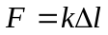 ………………………………………………. (0,25đ)
+ Chú thích , đơn vị: ………………………………………………. (0,25đ)
Áp dụng: - độ biến dạng :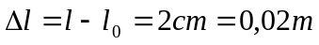…………………………………… (0,5đ)
- Độ cứng của lò xo: 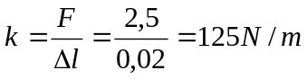 …………………………………… (0,5đ)
Câu 2: + điểm đặt: tại trọng tâm của vật ……………………………… (0,25đ)
+ phương: thẳng đứng ……………………………… (0,25đ)
+ chiều: hướng xuống ……………………………… (0,25đ)
+ độ lớn: P = mg ……………………………… (0,25đ)
Câu 3: + Lực ( hay hợp lực của các lực) tác dụng lên một vật chuyển động tròn đều và gây cho vật gia tốc hướng tâm gọi là lực hướng tâm ………………………………………………(0,5đ)
+ Biểu thức: 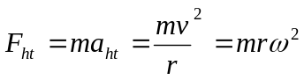 ………………………………………………(0,5đ)
Câu 4: Đặt một vật lên một mặt bàn nằm ngang rồi tác dụng vào vật một lực kéo theo phương ngang, ta thấy vật không chuyển động là do có lực ma sát nghỉ cân bằng với lực tác dụng ………………………(0,5đ)

II/ BÀI TOÁN: (5,5 điểm)

Câu 1: + Để vật không văng ra khỏi bàn thì : 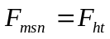 …………………………… (0,25đ)
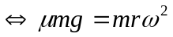 …………………………… (0,25đ)
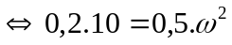 …………………………… (0,25đ)
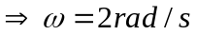 …………………………… (0,25đ)
Câu 2: a) + gia tốc của xe: 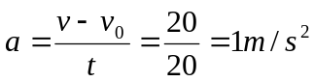 ………………………………(0,25đ)
+Vẽ hình, phân tích lực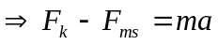 ………………………………(0,5đ)
…………………… (0,25đ)
b)+ chuyển động thẳng đều: a = 0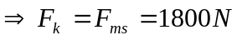……………………………………(0,25đ)
+ quãng đường : 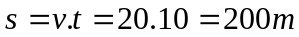 ………………………………………………(0,25đ)
Câu 3: + Vẽ hình, phân tích lực: 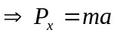 …………………………………………………… (0,5đ)
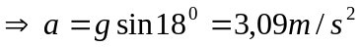………………………………………(0,25đ)
+chiều dài của dốc: 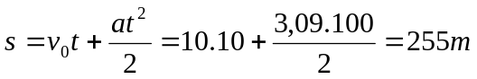……………………………(0,25đ)
Câu 4: + thời gian bom chạm đất: 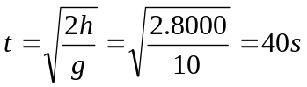……………………………………(0,25đ)
+ khoảng cách từ A đến chỗ bom nổ: 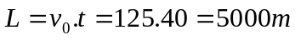…………………………(0,25đ)
+ khoảng cách từ chỗ ném bom đến vị trí bom nổ: 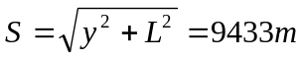 ………………(0,5đ)
Câu 5: + Quãng đường đi được trong giây cuối cùng
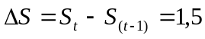 ………………………………………………………(0,25đ)
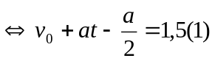
+ Vận tốc của vật sau t s: 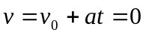(2)…………………………………………(0,25đ)
Từ (1) và (2) ta có a = -3m/s² ……………………………………………(0,25đ)
+ Lực hãm: 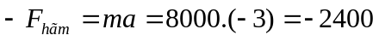
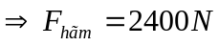…………………………………………………………(0,25đ)

